„ SPORTOVKY “
KROUŽEK VŠEOBECNÉ SPORTOVNÍ PŘÍPRAVY PRO ŽÁKY 2.- 3.TŘÍDY
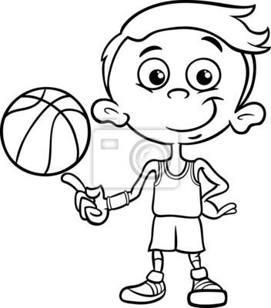
Všeobecná sportovní příprava rozvíjí u dětí jejich fyzickou kondici, motorické, pohybové a herní dovednosti, koordinaci a flexibilitu, což je velmi důležité pro jejich správný vývoj nejen tělesný, ale i duševní. Každé dítě by mělo zažít svůj osobní úspěch, ať už má nebo nemá talent. Děti budou motivovány, aby pečovaly o svou tělesnou i duševní zdatnost. Osvojí si základní prvky atletické přípravy, získají správné návyky dýchání, rozcvičení, budeme procvičovat rovnováhu a v neposlední řadě i relaxační cvičení. Kroužek nebude probíhat pouze v tělocvičně, ale je situován v případě vhodného počasí i do přírody a různých sportovišť vhodných pro danou aktivitu, které se budeme zrovna věnovat. (Pokud nám to možnosti dovolí, tak vyrazíme i na in –line brusle, kola, běžky, horolezecké aktivity…)
Cílem kroužku je, aby se pohyb stal nezbytnou součástí životního stylu dětí, dokázat, že cvičení může být velmi prospěšné a zábavné, obohatit děti o kolektivní hry a zážitky. Ukázat dětem možnosti pohybových nebo sportovních aktivit, které mají ve svém blízkém okolí.
KROUŽEK BUDE PROBÍHAT KAŽDÉ PONDĚLÍ OD 16:00 DO 17.00 HODIN
(Maximální počet – 15dětí)
Cvičit začneme již v pondělí 20.9.2021
Podle počasí uvidíme zda budeme sportovat venku nebo půjdeme do tělocvičny. (Žákům ze školy stačí mít v šatně věci na tělocvik – na ven nebo do tělocvičny.) V případě dotazů volejte, pište😊
Kontakt: Andrea Vašková, tel.: 603 287 560, vaskova@zsspindl.cz

- - - - - - - - - - - - - - - - - - - - - - - - - - - - - - - - - - - - - - - - - - - - - - - - - - - - - - - - - - - - - - - - - - -

Písemná přihláška na „Sportovky“

Jméno a příjmení:…………………………………………………………………..
Třída: ………………………………………………………………………………..
Datum narození:…………………………………………………………………….
Zákonný zástupce:…………………………………………………………………..
Email: (zákonného zástupce)..……………………………………………………...
Telefon: (zákonného zástupce)………………………………………………….......
Zdravotní omezení:………………………………………………………………….

………………………………………………..
(podpis zákonného zástupce)

